甘河工业园区青海湘和有色金属有限责任公司“2·26”一般触电事故调查报告

编制单位：甘河工业园区青海湘和有色金属有限责任公司
“2·26”触电事故调查组
编制日期： 2025年4月

目 录

报告开篇 1
一、事故基本情况 2
（一）事故发生单位概况 2
（二）事故发生单位安全管理情况 3
（三）事故发生经过 6
（四）事故救援情况 9
（五）事故现场情况 10
（六）人员伤亡和直接经济损失情况 11
二、事故应急处置及评估情况 12
（一）事故信息接报及响应情况 12
（二）医疗救治和善后情况 12
（三）事故应急处置评估 12
三、原因分析 13
（一）直接原因分析 13
（二）间接原因分析 13
（三）事故性质认定 15
（四）园区职能部门履职情况 15
四、对事故责任单位和责任人员的处理意见˙˙˙˙ 16
（一）因在事故中死亡免于追究责任人员的建议 16
（二）对事故有关责任人员的处理建议 16
（三）对事故责任单位的处理建议 21
五、防范措施及建议 21
（一）提高思想认识 21
（二）牢固树立人民至上、生命至上的理念 22
（三）强化电气设备安全管理工作 22
（四）加强一线班组安全建设工作，提升一线从业人员安全生产意识 22
（五）修订完善涉电作业安全操作规程，细化电气设备保养清灰等作业流程 23
（六）强化危险作业风险管控 23
（七）优化高压电气设备管理 23
（八）加强应急知识培训和应急演练工作，提升应急处置能力 24

甘河工业园区青海湘和有色金属有限责任公司
“2·26”一般触电事故调查报告

2025年2月26日9时17分许，西宁经济技术开发区甘河工业园区青海湘和有色金属有限责任公司（以下简称：湘和公司）发生一起触电事故，造成1人死亡，直接经济损失人民币约180万元。
3月4日，西宁市安全生产委员会办公室印发《一般生产安全事故查处挂牌督办通知》（第1期），就此次事故对湟中区人民政府进行挂牌督办。按照《中华人民共和国安全生产法》《生产安全事故报告和调查处理条例》（中华人民共和国国务院令第493号）等有关法律法规规定，受湟中区人民政府委托，甘河工业园区安全生产委员会成立了青海湘和有色金属有限责任公司“2·26”事故调查组（以下简称“事故调查组”）开展事故调查工作。事故调查组组长由甘河工业园区管理委员会党委委员、管委会副主任担任，事故调查组成员由甘河工业园区公安分局、湟中区应急管理局、甘河工业园区环境保护和安全生产监督管理分局、人力资源和社会事务管理局、纪律检查委员会办公室、工会工作委员会等部门有关人员组成；同时邀请湟中区人民检察院及行业专家参与事故调查和审查工作。
事故调查组按照“四不放过”和“科学严谨、依法依规、实事求是、注重实效”的原则，通过现场勘验、查阅资料、调查取证和分析论证，查明了事故发生的经过、原因、人员伤亡和直接经济损失等情况，认定了事故性质和责任，提出了对有关责任单位和责任人员的处理建议及防范整改措施。
调查认定：青海湘和有色金属有限责任公司“2·26”触电事故是一起违章作业导致的一般生产安全责任事故。
一、事故基本情况
（一）事故发生单位概况
1.青海湘和有色金属有限责任公司基本情况
青海湘和有色金属有限责任公司位于西宁经济技术开发区甘河工业园区，属西部矿业股份公司全资子公司。2007年 2月8日在甘河工业园区注册成立，法定代表人郭某某，统一社会信用代码：91633000781437757A，注册资本壹拾亿元整，经营范围：一般项目：常用有色金属冶炼；有色金属合金制造；有色金属合金销售；有色金属压延加工；非金属废料和碎屑加工处理；金属废料和碎屑加工处理；住房租赁（除依法须经批准的项目外，凭营业执照依法自主开展经营活动）。
根据《西部矿业股份有限公司关于资产负债划转重组事宜的通知》（西矿股发〔2022〕186号）文件，西部矿业股份有限公司党委会前置研究及董事长办公会决策，以2022年12月31日为基准日，将原西部矿业股份有限公司锌业分公司全部资产、负债划转至全资子公司湘和公司。湘和公司现有动力车间、电解车间、熔炼车间、安全环保保卫部、设备能源部等车间部门，现有职工1064人，该公司年产锌锭10万吨、硫磺4.7万吨、锌粉1万吨、硫酸8.7万吨。
2.人员转岗安置情况
2024年9月11日，经西部矿业集团股份有限公司人力资源部门按照西矿系统内跨单位调动，2024年9月13杨某某等35名人员正式分流至湘和公司，原单位于2024年9月13日解除劳动合同；2024年9月1日湘和公司与杨某某签订《劳动合同书》，合同期限为2024年9月1日起至2027年8月31日止；2024年10月6日杨某某到湘和公司报到，2024年10月8日至10月18日湘和公司对杨某某开展新员工“三级安全教育”培训。经培训考核合格后，杨某某被分配至电解车间检修工段电仪班电工岗位。
（二）事故发生单位安全管理情况
1.青海湘和有色金属有限责任公司安全管理情况
2023年湘和公司完成资产重组后，结合实际，湘和公司调整了安全生产委员会，设置安全环保保卫部，配备安全管理人员22人，其中安全总监1人、注册安全工程师4名、专职安全管理人员17人，主要负责人、安全管理人员经培训考核取得安全生产知识和管理能力考核合格证；建立了《安全培训教育管理制度》《特种作业人员监督管理制度》《劳动防护用品管理制度》等89项安全管理制度，按照岗位设置情况，建立完善《全员岗位安全生产责任制》，明确了岗位安全生产职责，编制印发《安全操作规程》，规定了各岗位操作流程；制定了《2025年度隐患排查计划》《2025年度应急演练计划》《2025年度安全生产费用提取使用计划》《2025年度培训教育计划》，并按计划实施。
2.事故发生设备基本情况
此次触电事故发生在湘和公司电解车间熔铸工段1250KVA变压器室内，事故发生时，电解车间正在按计划开展为期1天的检修工作，熔铸工段1250KVA变压器处于带电运行状态。
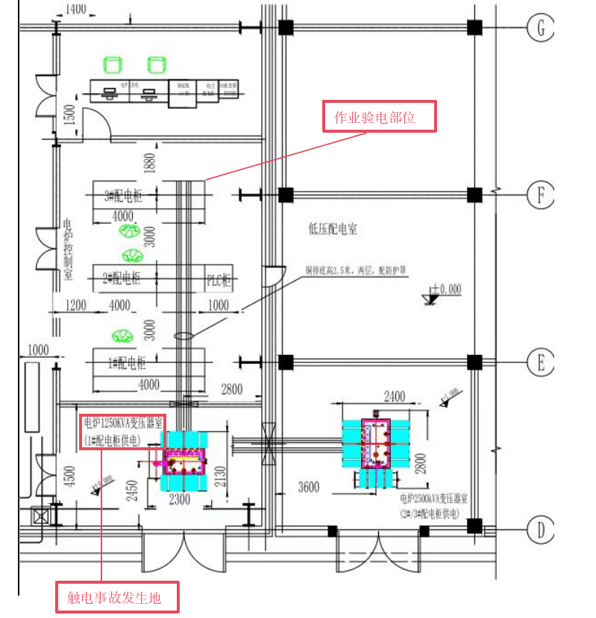

根据《青海湘和有色金属有限责任公司电解车间2025年2月26日检修安全施工方案》，本次检修涉及电解车间净化工段、电积工段、熔铸工段共计51项内容，电解车间自行完成25项，外围实施0项，其中熔铸工段涉及“熔锌炉及配套供电系统清理维护；落锭输送机及横移输送线检修”2项工作，“熔锌炉及配套供电系统清理维护”具体内容为：“2500KVA变压器清灰、2#、3#IGBT电源控制柜清灰、电容清灰，2#IGBT电源软化水回路清理、流量计、温度计疏通；1250KVA变压器清灰，1#IGBT电源控制柜清灰、电容清灰”。按照“电解车间年停机方案”熔铸工段“26日8时30分班停机，按照会签票9时15分停1#2500KVA变压器，2#1250KVA变压器供1#感应体熔锌炉保温，1#变压器清理完后投2#、3#感应体熔锌炉保温，1250KVA变压器停电清灰”。
涉事设备为电解车间熔铸工段1250KVA变压器，该变压器为油浸式电力变压器，产品型号：ZS-1250／10，出厂编号：20243002，产品代号：1LT.710.1004.1,生产厂家：广西柳州特种变压器有限责任公司，制造日期：2024年4月23日，额定电容：1250KVA，额定电压:10000／420V／420V,额定电流：72.2／859.2A／859.2A,分接范围:±2×2.5％，额定频率：50HZ，相数：三相，使用条件：户内。取得《油浸式电力变压器产品合格证明书》、《油浸式电力变压器实验报告》及青海佳创电力工程有限公司出具的《青海湘和有色金属有限责任公司2500KVA整流变压器及1250KVA整流变压器交接试验》。
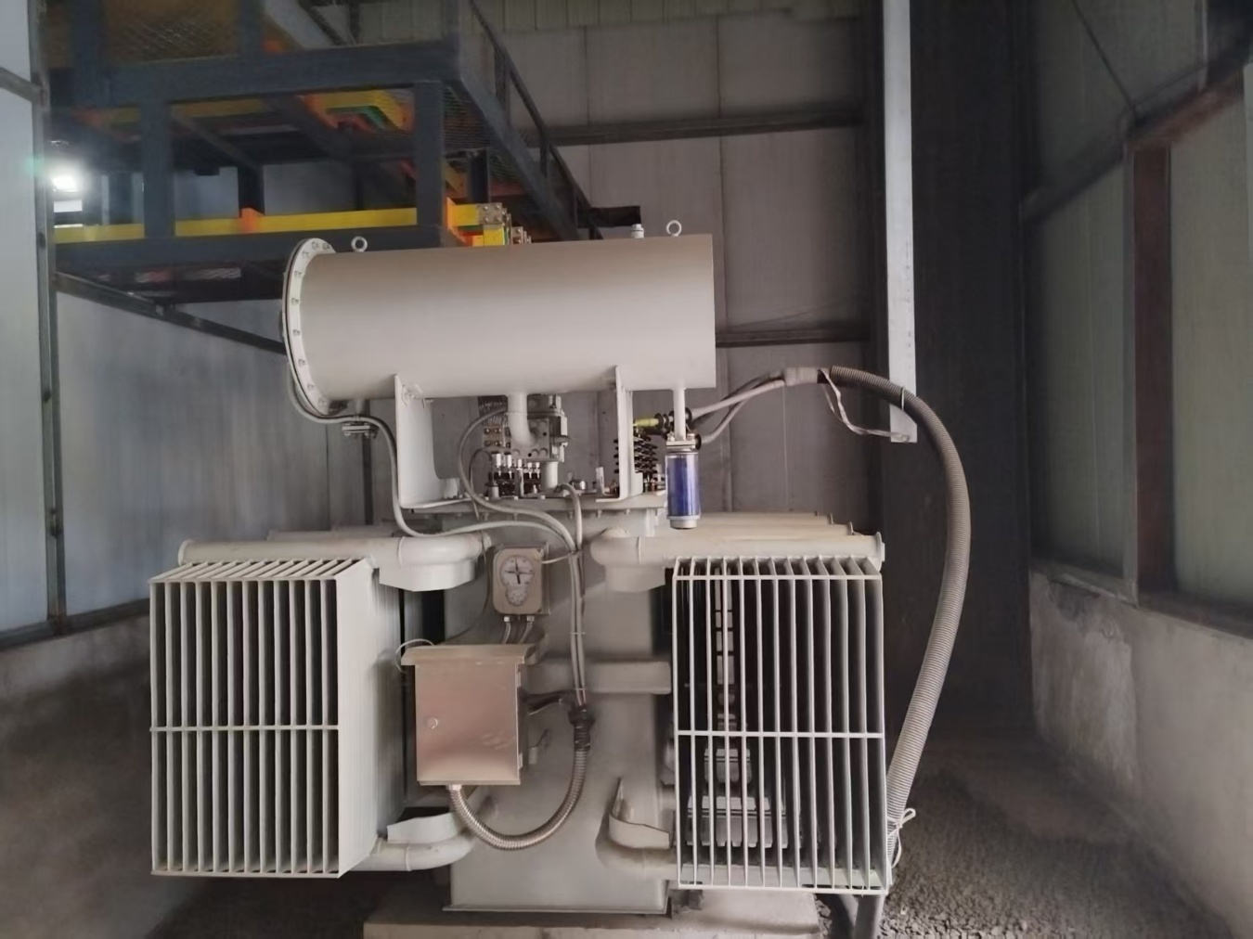
（三） 事故发生经过
2月24日，湘和公司电解车间编制完成《青海湘和有色金属有限责任公司电解车间2025年2月26日检修安全施工方案》，并经湘和公司总经理刘某某审批。
2月25日9时许，电解车间主任张某某组织车间各工段管理人员召开2月26日检修工作会议。车间主任张某某对工艺方面的检修任务进行安排；车间副主任牛某某依次向检修工段工段长尹某某安排钳焊检修任务，向检修工段副工段长薛某某安排电气设备检修任务。
2月25日13时许，薛某某安排检修工段电仪班低压电工权某办理《停送（变压器）会签票》。
2月25日13时53分许，权某按照《设备能源管理制度》规定，办理完成《停送（变压器）会签票》，并经湘和公司副总经理王某（分管生产技术）、设备能源部主任贲某、调度中心韩某某、电解车间牛某某审批同意。
2月26日8时30分许，薛某某与检修工段电仪班班长孙某某在检修工段电仪班办公室共同主持召开检修工段电仪班班前会，薛某某安排当天检修内容及人员任务分工，孙某某未提出异议，同意薛某某的安排。检修工段电仪班低压电工吕某某、杨某某按照任务分工，负责开展电解车间熔铸工段1250KVA变压器、2500KVA变压器清灰、水流量开关检查（经常报警的为重点）、感应体检查及配电室清灰工作。
2月26日8时30分许，权某将《停送（变压器）会签票》报送至调度中心。
2月26日8时34分许，权某将《停送（变压器）会签票》报送至动力车间110KV变电站。
2月26日8时48分许，吕某某携带手持式吹尘器，杨某某携带个人工具包、酒精、棉纱到达电解车间熔铸工段。
2月26日9时0分许，调度中心调度员罗某某电话通知动力车间110KV变电站工段长王某某实施电解车间熔铸工段2500KVA变压器断电作业。
2月26日9时10分许，动力车间110KV变电站运行电工朱某某、唐某某完成熔铸工段2500KVA变压器断电作业。
2月26日9时11分许，王某某依次向罗某某、薛某某电话通知电解车间熔铸工段2500KVA变压器已断电。
2月26日9时12分许，薛某某在电解车间熔锌炉中控室告知吕某某、杨某某2500KVA变压器已断电，并安排吕某某、杨某某对熔铸工段2500KVA变压器进行验电。随后，吕某某、杨某某至熔锌炉低压配电室使用万用表对3＃低压配电柜进线母排（低压侧）进行验电，吕某某向牛某某、薛某某现场汇报熔铸工段2500KVA变压器已经停电，随即，薛某某安排吕某某、杨某某对熔铸工段2500KVA变压器开始清灰作业，然后薛某某离开熔锌炉低压配电室。
2月26日9时14分许，吕某某、杨某某携带作业工具从低压配电室离开，通过1250KVA变压器室西侧门进入1250KVA变压器室内。吕某某将手持式吹尘器放在地面上，打开1250KVA变压器室南侧大门，杨某某站在吕某某身后位置，未进行任何作业，吕某某发现变压器室南侧大门上方的2台排风机未开启，随即，吕某某对杨某某说“你等一下，我去开风机”。
2月26日9时15分许，吕某某到1250KVA变压器室西侧门外配电箱处准备开启1250KVA变压器室排风机，发现配电箱内排风机控制线路被拆除，试图恢复排风机线路未果。
2月26日9时17分许，吕某某返回1250KVA变压器室内，发现杨某某已经躺倒在变压器室东南角，事故发生。
（四） 事故救援情况
吕某某发现杨某某倒地后，立即跑出变压器室寻找救援，在熔锌炉中控室发现牛某某后，报告杨某某“触电”，牛某某、吕某某一起前往1250KVA变压器室查看杨某某情况，现场开展救援；同时，吕某某向薛某某、孙某某电话报告事故情况，薛某某、孙某某接到报告后立即赶往事故现场，与牛某某、吕某某一起对杨某某实施心肺复苏、人工呼吸等急救措施，期间，牛某某向张某某报告事故。
张某某到达现场后，立即拨打“120”急救电话，“120”通过电话指导张某某等现场人员对杨某某开展紧急施救。期间，湘和公司执行董事郭某某，总经理刘某某，副总经理王某等人相继赶到现场，指挥救援。
2月26日9时43分许，“120”救护人员到达事故现场，将杨某某抬出1250KVA变压器室对其开展紧急医疗救治；10时05分许，杨某某被送往湟中区第二人民医院入院抢救。
2月26日10时05分许，刘某某向甘河工业园区环境保护和安全生产管理分局报告事故情况。
2月26日10时24分许，杨某某到达湟中区第二人民医院，对杨某某开展紧急抢救。
2月26日12时许，经湟中区第二人民医院抢救无效，宣布杨某某死亡，死亡原因：心脏停搏。
（五）事故现场情况
1.天气情况
2025年2月26日，天气晴，气温-9℃至9℃，西风3级，未出现雨雪及雷暴天气。
2.现场视频监控情况
湘和公司电解车间熔铸工段1250KVA变压器室未安装视频监控设施，1250KVA变压器室周边区域监控设施，均未覆盖1250KVA变压器室事故发生点，无法还原当时事故发生情形。
3.现场勘查情况
经专家技术组对事故现场勘查及相关人员调查询问，事故发生后，杨某某仰面倒地位置处于1250KVA变压器室东南角，头部抵住1250KVA变压器室东南侧墙体，脚部处于1250KVA变压器东侧下方事故池处，经技术组现场勘查，1250KVA变压器东侧本体存在踩踏痕迹，变压器上方10KV进线端高压侧套管及油盖存在触摸痕迹，变压器东侧盖板边缘及螺栓上存在多个放电点位，结合现场施救人员对杨某某伤情描述，经事故调查组专家分析判断，杨某某符合触电死亡特征。
综合分析，杨某某因触碰熔铸工段1250KVA变压器（10KV高压带电运行电气设备），导致触电死亡。
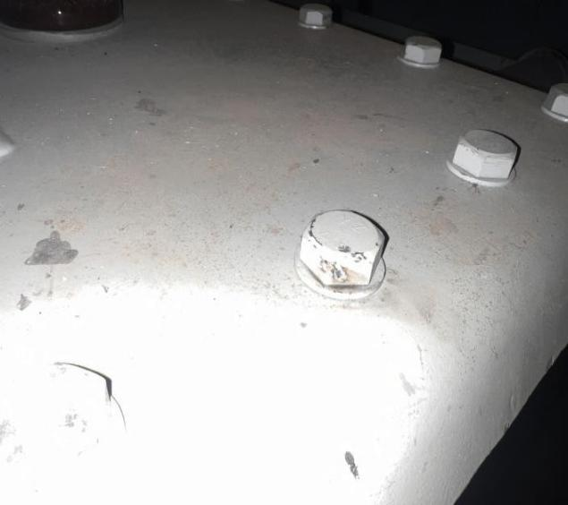
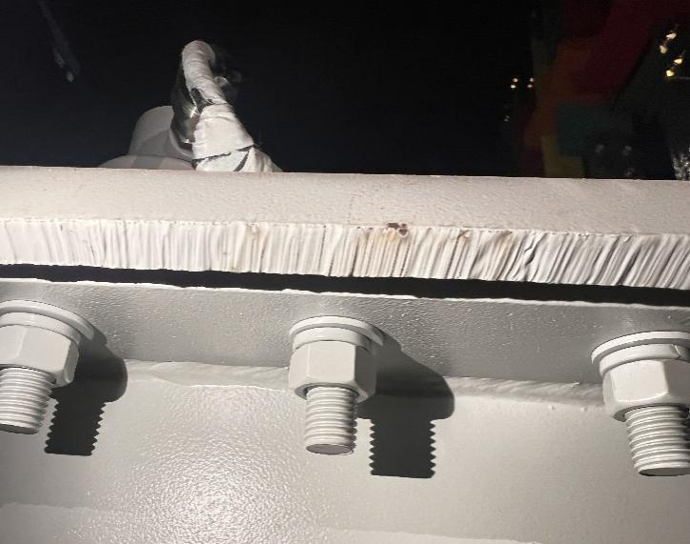
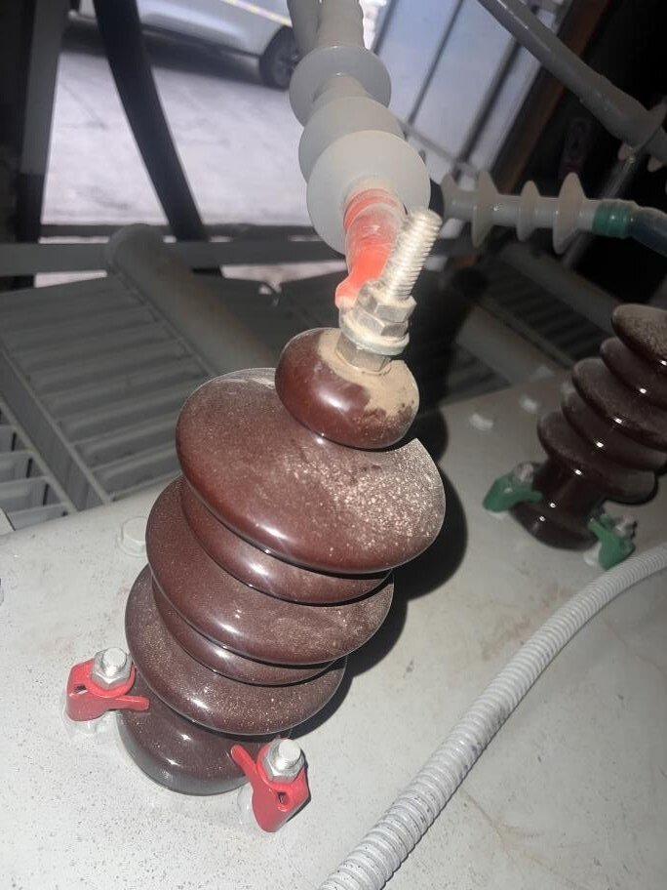

（六）人员伤亡情况和直接经济损失情况
1.人员伤亡情况
此次事故造成1人死亡，死者杨某某，男，系青海湘和有色金属有限责任公司电解车间检修工段电仪班电工。
2.直接经济损失情况
根据《企业职工伤亡事故经济损失统计标准》(GB/T 6721-1986)有关规定统计，本次事故造成直接经济损失人民币约180万元（民事赔偿，本起事故未造成其他直接经济损失）。
二、事故应急处置及评估情况
（一）事故信息接报及响应情况
2月26日10时05分许，湘和公司总经理刘某某向甘河工业园区环境保护和安全生产监督管理分局报告事故情况。接到事故报告后，甘河工业园区环境保护和安全生产监督管理分局第一时间赶赴事故现场核查事故情况，对事故现场进行警戒保护，并按程序向甘河工业园区管委会、西宁经济技术开发区应急管理局、西宁市人民政府办公室、西宁市应急管理局、西宁市应急值班室报告。
（二）医疗救治和善后情况
事故发生后，湘和公司第一时间积极开展伤者杨某某救治工作，杨某某经抢救无效，宣布死亡后，立即开展遇难人员家属安抚和善后工作。善后事宜于2月28日达成协议，履行民事赔偿。
（三）事故应急处置评估
事故发生后，湘和公司第一时间对伤者开展救援，中止事故现场作业，清离现场人员，保护事故现场，湘和公司法定代表人、党委书记、执行董事郭某某等相关人员到达现场开展应急处置工作，各项应急救援工作有序开展，未衍生出其他不良后果。
评估结论：湘和公司在此次事故应急救援处置过程中，第一时间对伤者实施了救治，对事故现场进行保护，并中止作业，撤离相关人员，救援过程中未发生次生事故、未造成恶劣社会影响，应急处置措施得当。
三、原因分析
（一）直接原因分析
由于湘和公司电解车间熔铸工段1250 KVA变压器室未安装监控设施，致使无法查看事故发生相关经过，事故调查组和专家组通过调查询问、现场勘验，综合分析认为：造成本次事故直接原因为湘和公司电解车间检修工段电仪班低压电工吕某某、杨某某清灰作业过程中误入带电运行的1250KVA变压器（10KV高压带电运行电气设备）室后，吕某某发现1250KVA变压器室2台排风机未开启，吕某某离开1250KVA变压器室准备开启排风机过程中，杨某某触碰熔铸工段1250KVA变压器发生触电，是造成本起事故的直接原因。
（二）间接原因分析
1.安全管理原因分析
1）违反高压运行管理规章制度。湘和公司在整个检修工作涉及高压设备操作过程中，未严格遵循既定的高压运行管理规章制度，未执行电力系统“三种人”考核。如停电作业操作票不规范，未能按照规范流程保障高压设备停电作业的安全进行，在设备停电通知环节，存在设备标识、名称、模拟图间隔名称不一致（如将熔铸工段 2500KVA 变压器停电作业对应的间隔名称标识为 #4 空压机）的情况，体现出对高压设备管理中基本的标识规范未落实到位，容易造成操作人员误判，干扰正常的停电等作业流程。
2）安排资质不符合规定人员开展工作。检修工段安排持低压电工操作证的吕某某、杨某某开展涉及高压变压器相关的清灰、检查等工作，但未对作业人员资质进行审核，致使持有低压电工操作证人员从事须高压电工作业的内容。
3）作业前安全交底不具体、不明确。从整个作业流程来看，未明确体现出在安排人员进行具体的变压器相关作业前，有全面、有效的安全交底过程。作业人员对作业环境中的危险点、安全注意事项等缺乏清晰认知，在后续作业中未能有效防范风险，增加了事故发生几率。
2.现场作业人员行为分析
1）违规进入带电间隔。作业人员在未准确判断设备带电情况、缺乏有效安全确认的前提下，进入了1250KVA变压器室内（该变压器处于带电运行状态），属于典型的误入带电间隔行为，直接将自己置身于带电危险环境中，是导致触电事故发生的直接行为因素。
2）监护分工不明确。2月26日，吕某某、杨某某2人开展变压器清灰作业过程中未明确“谁操作、谁监护”的工作分工，尤其是在关键的验电、进入变压器室作业等环节，存在监护分工不明确的情况，使得作业人员的违规行为未能及时被制止，最终导致事故发生。
（三）事故性质认定
事故调查组调查认定：青海湘和有色金属有限责任公司“2·26”触电事故是一起违章作业导致的一般生产安全责任事故。
（四）园区职能部门履职情况
甘河工业园区环境保护和安全生产监督管理分局按照《中华人民共和国安全生产法》《西宁市安全生产办法》等法律法规职责规定，依法依规对湘和公司开展安全生产监管工作，督促企业强化隐患排查治理，不断夯实安全生产基础工作。一是按照工作计划对湘和公司开展监督检查，2024至事故发生前，对湘和公司开展监督检查16次，发现的隐患问题140余项，并督促湘和公司积极开展整改销号工作。二是指导企业建立健全全员安全生产责任制和安全生产管理制度，同时督促湘和公司结合生产实际情况，修订《生产安全事故应急预案》并定期进行演练，不断提升应急处置和防范能力。三是及时向湘和公司传达省、市、开发区及园区安全生产工作会议精神及工作要求及省内外同行业事故情况，督促举一反三开展自查自纠工作；2024年湘和公司相继发生“3·23变压器火灾事故”、“8·10灼烫事故”。事故发生后，园区环安分局加大对湘和公司监督帮扶力度，邀请相关行业专家对湘和公司开展帮扶指导工作，提升安全管理水平，同时督促湘和公司深刻汲取事故教训，积极探索、借鉴同行业先进经验举措，针对“8·10灼烫事故”在熔炼车间烟化炉四周安装红外高清摄像头，实时监测烟化炉水套温度；安装打渣机器人代替人工清渣降低作业人员安全风险；烟化炉钢水套更换为铜水套等技防、物防措施，提高机械化、自动化水平，提升设备设施本质安全性能，同时园区环安分局实时掌握湘和公司生产工作动态，积极开展安全监管和帮扶指导工作。
四、对事故责任单位和责任人员的处理意见
根据事故原因调查和事故责任认定，依据有关法律法规对事故责任单位和有关责任人员提出如下处理意见：
（一）因在事故中死亡免于追究责任人员的建议（1人）
1.杨某某 群众 系青海湘和有色金属有限责任公司电解车间检修工段电仪班低压电工。杨某某作为低压电工在不具备高压电气设备操作资格、技能情况下，接受班组清灰作业安排，未提出质疑，且作业过程中误入带电运行的熔铸工段1250KVA变压器室，对事故发生负有直接责任，鉴于杨某某在本起事故中死亡，免于追究其相关责任。
（二）对事故有关责任人员处理建议（9人）
1.郭某某 中共党员 系青海湘和有色金属有限责任公司法定代表人、党委书记、执行董事，青海湘和有色金属有限责任公司安全生产第一责任人。对本单位安全生产工作督促力度不够，未及时发现管理制度不完善、可操作性不强等问题；未及时纠正车间、工段安排资质不合规人员上岗操作等问题，违反了《中华人民共和国安全生产法》第二十一条第二项、第五项的规定，对本起事故负有重要领导责任，建议由湟中区应急管理局根据《中华人民共和国安全生产法》第九十五条第一项的规定依法给予行政处罚；同时郭某某向西宁经济技术开发区甘河工业园区管理委员会做出深刻检查。
2.刘某某 中共党员 系青海湘和有色金属有限责任公司党委副书记、总经理，《青海湘和有色金属有限责任公司电解车间2025年2月26日检修安全施工方案》审批人。对本单位安全生产工作督促力度不够，未及时发现管理制度不完善、可操作性不强等问题，违反了《中华人民共和国安全生产法》第二十一条第二项、第五项的规定，对本起事故负有重要领导责任，建议由湟中区应急管理局根据《中华人民共和国安全生产法》第九十五条第一项的规定依法给予行政处罚。
3.王 某 中共党员 系青海湘和有色金属有限责任公司副总经理，分管湘和公司生产技术工作。2025年2月25日审批签发电解车间《停送（变压器）会签票》。2025年2月26日电解车间熔铸工段2500KVA变压器、1250KVA变压器2台变压器开展清灰作业前，未针对电解车间《停送（变压器）会签票》所采取的安全措施及作业人员资质进行认真核查，未及时发现并纠正作业人员操作资质不符合具体作业内容等问题，违反了《中华人民共和国安全生产法》第二十五条第一款第五项、第六项的规定，对本次事故负主要领导责任，建议由湟中区应急管理局依据《中华人民共和国安全生产法》第九十六条的规定依法给予行政处罚。
4.黄某某 中共党员 系青海湘和有色金属有限责任公司副总经理、安全总监，《青海湘和有色金属有限责任公司电解车间2025年2月26日检修安全施工方案》安全主管领导审核人。2025年2月26日电解车间开展检修作业前，作为本次作业的安全管理人员，未发现安全管理制度缺陷，未根据企业实际组织制定变压器清灰作业安全操作规程，长期以110KVA变电站停送电操作规程指导清灰作业操作程序，违反了《中华人民共和国安全生产法》第二十五条第一款第一项、第五项的规定，对本次事故负有管理责任，建议由湟中区应急管理局依据《中华人民共和国安全生产法》第九十六条的规定依法给予行政处罚。
5.张某某 中共党员 系青海湘和有色金属有限责任公司电解车间主任，《青海湘和有色金属有限责任公司电解车间2025年2月26日检修安全施工方案》使用单位审核人，本次检修总负责人。对电解车间安全生产工作失察失管，2025年2月26日电解车间开展检修作业前，未有效督促落实作业现场安全措施，未及时发现并纠正作业人员操作资质不符合具体作业内容等问题，违反了《中华人民共和国安全生产法》第二十五条第一款第五项的规定，对本次事故负有管理责任，建议由湟中区应急管理局依据《中华人民共和国安全生产法》第九十六条的规定依法给予行政处罚。
6.尹某某 群众 系青海湘和有色金属有限责任公司电解车间检修工段工段长，落实岗位安全生产职责不到位，对检修工段电仪班安全生产工作失察失管，工段级“反三违”工作不深不细；2025年2月26日电解车间开展检修作业前，未按照《青海湘和有色金属有限责任公司电解车间2025年2月26日检修安全施工方案》对作业现场安全措施落实情况进行督导，未及时发现并纠正作业人员操作资质不符合具体作业内容等问题，违反了《中华人民共和国安全生产法》第二十五条第一款第五项的规定，对本次事故负有管理责任，建议由湟中区应急管理局依据《中华人民共和国安全生产法》第九十六条的规定依法给予行政处罚。
7.薛某某 群众 系青海湘和有色金属有限责任公司电解车间检修工段副工段长。2月26日参加电仪班前会分配当天检修工作任务时，未对作业人员资质进行复核，安排吕某某、杨某某2人开展电解车间熔铸工段2500KVA变压器、1250KVA变压器2台高压电气设备清灰作业，违反了《中华人民共和国安全生产法》第二十五条第一款第五项、第六项的规定，对事故发生负有管理责任，建议由湟中区应急管理局依据《中华人民共和国安全生产法》第九十六条的规定依法给予行政处罚。
8.孙某某 群众 系青海湘和有色金属有限责任公司电解车间检修工段电仪班班长。电仪班安全工作疏于管理，安全意识淡薄，吕某某、杨某某2人开展电解车间熔铸工段2500KVA变压器、1250KVA变压器2台高压电气设备清灰作业前，未对作业人员进行安全技术交底，未对作业人员资质进行复核，违反了《中华人民共和国安全生产法》第二十五条第一款第五项、第六项的规定，对事故发生负有管理责任，建议由湟中区应急管理局依据《中华人民共和国安全生产法》第九十六条的规定依法给予行政处罚。
9.吕某某 群众 系青海湘和有色金属有限责任公司电解车间检修工段电仪班低压电工，本次开展变压器清灰作业中与杨某某结为互保对子，安全意识、风险意识淡薄，2月26日，在不具备高压电气设备操作资格、技能情况下，接受班组工作安排，与杨某某2人开展电解车间熔铸工段2500KVA变压器、1250KVA变压器2台高压电气设备清灰作业任务；作业过程中，未明确监护与操作责任分工，与杨某某分开，离开1250KVA变压器室准备开启排风机，杨某某独自1人停留在带电运行的1250KVA变压器室内，现场无人监护，未能第一时间发现并及时制止杨某某违章行为，对事故发生负有直接责任，违反了《中华人民共和国安全生产法》第二十五条第一款第六项、第三十条的规定，建议由湟中区应急管理局依据《中华人民共和国安全生产法》第九十六条的规定依法给予行政处罚；同时建议提请青海省应急管理厅依据《特种作业人员安全技术考核管理规定》（原国家安全生产监督管理总局令第30号）第三十条第三项的规定，撤销吕某某低压电工作业特种作业操作证。
（三）对事故责任单位的处理建议（1家）
青海湘和有色金属有限责任公司《岗位安全操作规程》不细致，以停送电操作规程指导电气设施操作规范，未专门制定电气设备清灰作业规程，明确清灰作业操作步骤、规范操作行为；安全生产教育培训成果未有效转化，从业人员未全面掌握必要的安全生产知识，安全意识淡薄，为缺乏自我保护意识，对作业现场危险因素及可能产生的严重后果认识不足；安全管理工作存在漏洞，特种作业人员未取得相应资格上岗作业；现场安全管理工作混乱，2月26日开展电气设备清灰作业前，未在作业现场对清灰作业人员进行手指口述和安全技术交底，致使作业人员误入高压带电设备运行区域，对事故发生负有责任，违反了《中华人民共和国安全生产法》第四条第一款、第二十八条第一款、第三十条、第四十四条第一款的规定，建议由湟中区应急管理局依据《中华人民共和国安全生产法》第一百一十四条第一款第一项的规定依法对其给予行政处罚。同时，湘和公司向西宁经济技术开发区甘河工业园区管理委员会做出深刻检查。
五、防范措施及建议
（一）提高思想认识。湘和公司要深入学习贯彻习近平总书记关于安全生产工作的重要指示精神，充分认识到当前安全生产工作的重要性、复杂性和紧迫性，严格按照《中华人民共和国安全生产法》等法律法规及国家标准、行业标准，强化安全生产责任意识，切实履行企业安全生产主体责任。
（二）牢固树立人民至上、生命至上的理念。湘和公司应当牢固树立安全发展理念，坚持人民至上、生命至上的原则，始终把人民群众生命财产安全摆在首位，科学研判生产经营过程中存在的风险、针对不同的风险类型，采取科学、有效的管控措施，防范类似事故再次发生。
（三）强化电气设备安全管理工作。湘和公司要按照高压电力系统相关规定，强化涉电作业“三种人”及“两票三制”工作制，理清作业流程和管理措施，通过规范的工作票来确保检修作业各环节的安全许可与流程把控。同时对本单位电气设备进行“编号管理”促使作业人员准确识别电气设备设施，避免出现作业人员误入行为发生，在涉电设备、场所采取“五防措施”从设备设施本质层面，保障作业人员安全。
（四）加强一线班组安全建设工作，提升一线从业人员安全生产意识。湘和公司要认真汲取本次事故教训，结合当前正在开展的“治本攻坚”三年行动，加强班组一线安全建设工作，把班组一线的安全建设工作作为本企业安全生产“强基固本”的重要举措，促使一线从业人员从主观上转变安全理念，从“要我安全”转变为“我要安全”、“我会安全”，规范作业行为，打通本单位安全生产工作的“最后一公里”，着力提升一线从业人员安全意识。
（五）修订完善涉电作业安全操作规程，细化电气设备保养、清灰等作业流程。湘和公司要认真汲取本次事故教训，组织设备、生产、安全管理等部门，对照有关国家标准、行业标准和技术标准，结合本单位生产实际和风险特点，对本单位涉电作业安全操作规程进行审核修订，细化、明确本单位电气设备保养、清灰等作业流程、步骤及安全管控措施等方面内容。同时，做好培训和应用工作，查漏补缺，及时发现不足，制定改进措施，以科学、有效的管控措施，指导、规范本单位涉电作业。
（六）强化危险作业风险管控。强化动火、临电等危险作业的管理是预防和控制事故的重中之重，湘和公司要参照《危险化学品企业特殊作业安全规范》（GB30871-2022）规范要求，从票证流程审批、作业人员资质证照审核、现场安全防范措施确认、风险管控、作业过程监护等方面工作，进一步对本单位动火、临电等危险作业的安全管理制度、安全操作规程进行细化，明确责任人和作业步骤，对动火、临电等危险作业进行全过程管理，严禁出现“只审批、安全措施不落实”现象，强化危险作业工作。
（七）优化高压电气管理。湘和公司要充分认识到各生产单元高压电气设备日常管理工作的专业性，结合生产实际将各生产单元高压电气设备检修、维护、保养等工作职责和管理权限进行优化调整，选取具备相关资质、技能的专业人员和部门对各生产单元高压电气设备进行管理和维护，补齐安全管理短板，堵塞安全管理漏洞。
（八）加强应急知识培训和应急演练工作，提升应急处置能力。湘和公司要结合本单位生产特点和危险特性，进一步加强一线从业人员应急知识培训教育和应急演练工作，促使从业人员熟练掌握应急处置知识，针对不同的危险特性，采取科学、可行的应急处置措施，严禁盲目施救，增加次生事故发生风险，从而导致事故进一步扩大化。

青海湘和有色金属有限责任公司
“2·26”事故调查组
2025年4月18日

1.电仪班办公室地点为：电解车间净化工段。
2.3＃低压配电柜电能是由2500KVA变压器降压后输送和分配。
.熔铸工段1250KVA变压器室西侧门为常闭式防火门，吕某某、杨某某进入时熔铸工段1250KVA变压器室西侧侧门未锁闭。

